CIRCULAR No. 22-2020

Asunto: Modelo de Gestión de Políticas Institucionales

A LAS OFICINAS Y DESPACHOS JUDICIALES

SE LES HACE SABER QUE:

La Corte Plena en sesión N° 02-2020 celebrada el 13 de enero de 2020, artículo XXXII, aprobó el modelo de gestión de las políticas institucionales en los siguientes términos:

- Modelo de Gestión (formulación, implementación, seguimiento y evaluación) de las Políticas Institucionales

  - Definición de política institucional y otros conceptos

La Comisión Económica para América Latina y el Caribe (CEPAL) menciona que una política pública de excelencia corresponde a aquellos cursos de acción y flujos de información relacionados con un objetivo político definido en forma democrática; los que son desarrollados por el sector público y, frecuentemente, con la participación de la comunidad y el sector privado. Una política pública de calidad incluirá orientaciones o contenidos, instrumentos o mecanismos, definiciones o modificaciones institucionales, y la previsión de sus resultados. (2004).

Por otra parte, la Política Pública se encuentra definida por MIDEPLAN (2016) como: "Curso o línea de acción definido para orientar o alcanzar un fin, que se expresa en directrices, lineamientos, objetivos estratégicos y acciones sobre un tema y la atención o transformación de un problema de interés público. Explicitan la voluntad política traducida en decisiones y apoyo en recursos humanos, técnicos, tecnológicos y financieros y se sustenta en los mandatos, acuerdos o compromisos nacionales e internacionales.”

Al respecto, en el contexto del Poder Judicial, se procede a definir los conceptos de lo que es una política institucional para su efectiva gestión:

- Política institucional de impacto social y/o institucional:

Es una guía orientadora que se expresa en los objetivos, las líneas de acción y los resultados esperados sobre un tema y la atención o transformación de un problema de interés institucional y/o social; que se sustenta en los mandatos, acuerdos o compromisos nacionales e internacionales del Poder Judicial.

- Política institucional de índole operativo:

Corresponde al conjunto de lineamientos, directrices, reglas prácticas, guías, procedimientos, entre otros; dirigidos al logro de una mejor administración de los recursos y procesos específicos de gestión administrativa y de control institucional; que se caracterizan por ser de índole interno y están delimitadas por su alcance.

En virtud de lo anterior, es importante aclarar que, el alcance de este modelo sólo abordará la gestión de la “política institucional de impacto social y/o institucional”, por lo que para efectos de este informe, en adelante se utilizará la frase “política institucional”, para hacer referencia a la política institucional de impacto social y/o institucional.

Basados en los conceptos antes indicados, en el Anexo 3 se presenta la clasificación preliminar de las políticas institucionales de acuerdo a si corresponden a impacto social y/o institucional o de índole operativo.

A continuación, se presenta el Modelo de Gestión de Políticas Institucionales:

  - Modelo de Gestión de las Políticas Institucionales.

Cuando la instancia judicial propone la elaboración de una nueva una política institucional, se debe solicitar la aprobación previa por parte de la Corte Plena.

    - Procedimiento

De esta manera, se describe a continuación los pasos a seguir:

      - A partir de la definición de política institucional mencionada supra, la instancia judicial proponente de la elaboración de una nueva política institucional debe analizar los siguientes criterios:

- ¿El tema o problema a atender o resolver es de interés institucional?
- ¿El tema o problema a atender o resolver es de índole social (orientado a la resolución de un problema que involucra a la sociedad y/o personas usuarias)?
- ¿El tema o problema a atender o resolver tiene incidencia directa, y su atención o transformación genera valor, en las personas usuarias externas, sociedad y/o país?
- ¿El tema o problema a atender o resolver responde a los mandatos de ley, acuerdos o compromisos nacionales e internacionales adquiridos por el Poder Judicial?
- ¿La atención o resolución del tema o problema se encuentra acorde al plan estratégico institucional?

      - La instancia judicial que propone la elaboración de la nueva política institucional deberá remitir la solicitud formal a la Corte Plena, indicando de manera general el tema o problema a resolver, así como la manera en que se considera que cumple con la definición de política institucional, utilizando como referencia los criterios descritos supra.

      - La Corte Plena establecerá si la propuesta es de interés institucional y aprobará o no el inicio para la elaboración de la nueva política.

      - En caso de que se apruebe la solicitud de elaboración de la nueva política por la Corte Plena, la instancia judicial proponente podrá iniciar la elaboración de la política institucional, utilizando como guía el modelo de gestión de las políticas institucionales (formulación, implementación, seguimiento y evaluación) que se detalla seguidamente.

      - Una vez que se haya elaborado la política institucional deberá ser sometida a aprobación por parte de la Corte Plena.

    - Modelo de Gestión

El Modelo de Gestión de las Políticas Institucionales está conformado por las siguientes 4 fases:

Figura 1
Modelo de Gestión de Políticas Institucionales
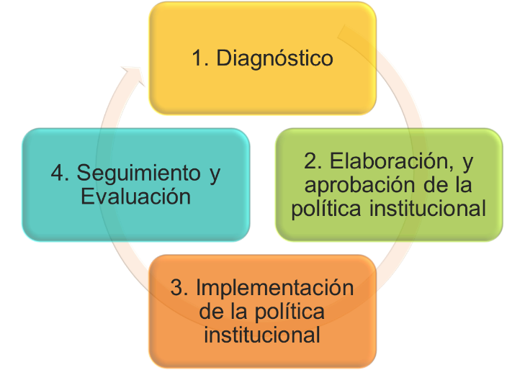
Fuente: Elaboración propia.

A continuación, se detalla cada una de estas fases:

3.2.2.1 Fase I: Diagnóstico situacional

El proceso de diagnóstico “constituye un balance de situación del entorno político-social-económico-ambiental, en los ámbitos mundial, nacional o regional” (MIDEPLAN, 2016).

El diagnóstico está compuesto por el análisis de información recabada por diferentes fuentes, como son los estudios formales realizados por instancias nacionales e internacionales, las instancias investigadoras técnicas, las entrevistas con personas expertas, las experiencias internas o externas y otras fuentes de recolección de información (talleres, foros, mesas de diálogo y encuestas); relacionadas con el tema que se desea desarrollar.

Para la construcción del diagnóstico situacional se deben considerar al menos los siguientes elementos:

Figura 2
Elementos básicos del diagnóstico situacional
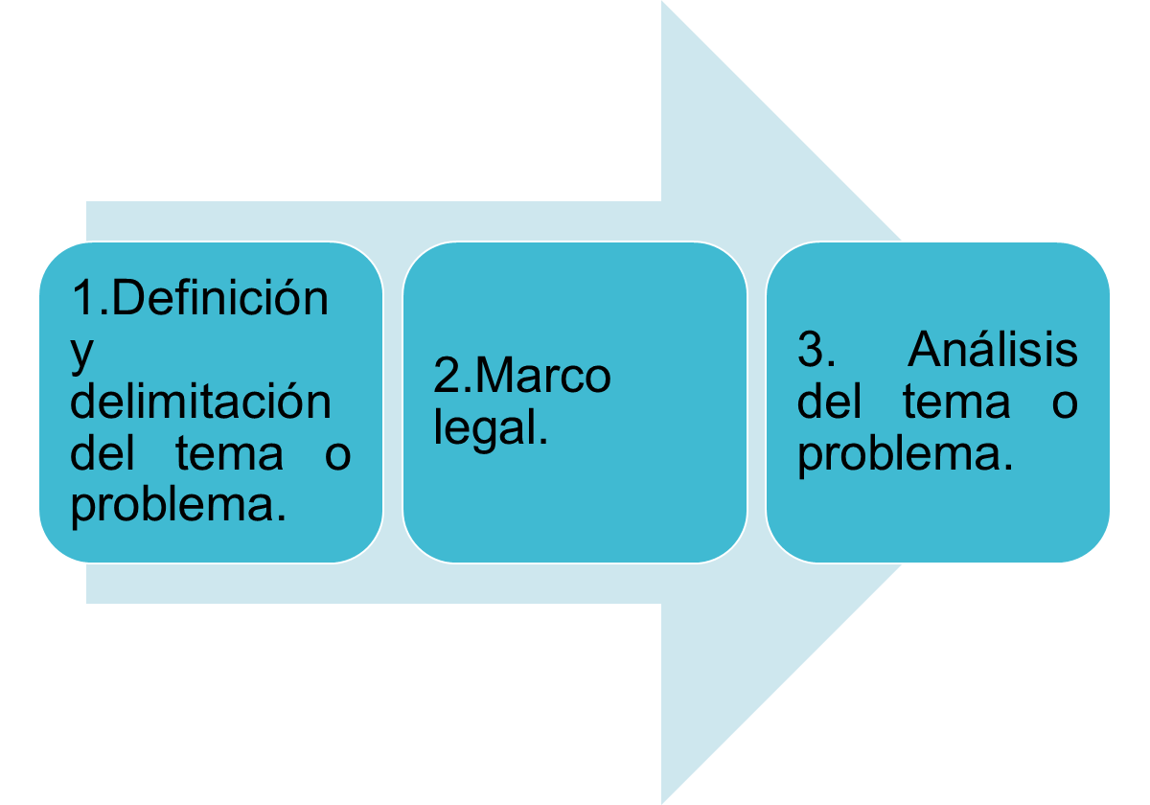
Fuente: Elaboración propia.

- Definición y delimitación del tema o problema: Consiste en la descripción del tema o problema institucional a resolver. Entre las variables a considerar se encuentran:
- Identificar si el tema o problema se considera de interés institucional y social, elemento que lo establece la Corte Plena con la aprobación para la elaboración de la nueva política institucional.
- Describir, de manera general, el marco normativo que lo justifica.
- Debe definirse la instancia rectora responsable de su gestión a nivel institucional.
- Marco legal: Es la revisión del marco legal nacional e internacional, en la que se contempla la normativa de manera detallada relacionada con el tema o problema a resolver. Se deben considerar los tratados, leyes, decretos, directrices técnicas, entre otros documentos relacionados. Debe contemplar como mínimo el nombre del instrumento legal, la fecha de emisión y vigencia, además de los aspectos relevantes para la política (objetivos o compromisos para la institución).
- Análisis del tema o problema: Debe contemplar el entorno social, económico, cultural, político, ambiental, tecnológico y algún otro, que incide sobre el tema o problema a resolver; así como distinguir las fortalezas y las debilidades institucionales, las oportunidades y las amenazas del entorno, que contribuyan a definir el alcance de la política y la identificación de oportunidades de mejora.

Las fuentes de información de estos datos pueden ser:

- Internas, entre los que se destacan: Datos estadísticos, estructura organizacional (Relación de Puestos), presupuestos formulados y ejecutados, datos demográficos (Sistema Georeferencial), estudios técnicos de oficinas especialistas, acuerdos del Consejo Superior y Corte Plena, entre otros.

- Externas, dependiendo del tema a abordar, se pueden tomar datos como: Estadísticas del Instituto Nacional de Estadísticas y Censos (INEC), informes específicos del Estado de la Nación, datos y estudios técnicos de órganos especializados del Gobierno o instancias internacionales reconocidas, entre otros.

Con el análisis de la información recopilada sobre el tema, se crea un panorama del estado de situación del problema, sus causas y los factores del entorno que afectan la situación.

Para el análisis del problema es de relevancia la participación de los diferentes actores relacionados de manera directa e indirecta con el tema o problema. Así, la recolección y sistematización de la información obtenida mediante experiencias, entrevistas, talleres, foros, mesas de diálogo, narraciones o cualquier otro medio que aborde el tema; que constituyen mecanismos de cocreación, donde se garantiza la participación ciudadana, interinstitucional e institucional desde el inicio de la creación de la política.

Además, se considera de relevancia la inclusión de información estadística e indicadores disponibles, que describan de manera cuantitativa el estado situacional del tema o problema a resolver.

3.2.2.2 Fase 2: Elaboración y aprobación de la Política

En esta fase es donde se elabora la política institucional, mediante la participación de las personas actoras involucradas, donde se debe lograr el consenso, validación y aceptación de la propuesta, previo a su remisión para aprobación por parte de la Corte Plena. Para la elaboración de la Política, deben considerarse los siguientes elementos.

Figura 3
Elementos para la elaboración de la Política
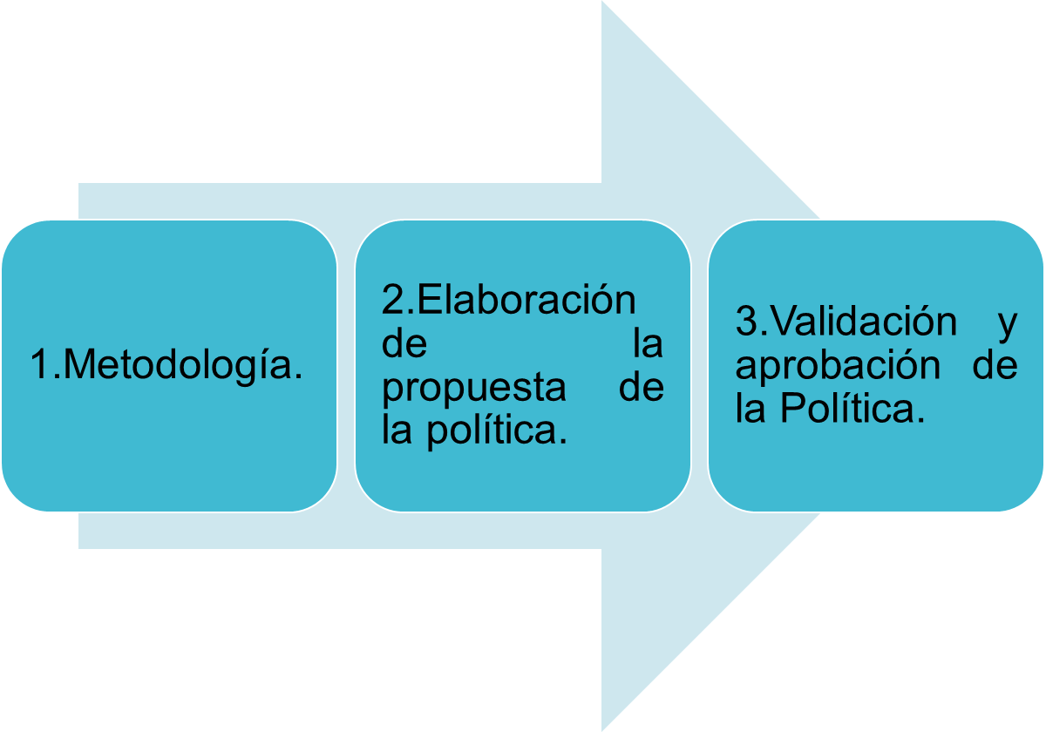
Fuente: Elaboración propia.

- Metodología: A partir de los elementos que debe contener la política institucional, que se detallan más adelante; se deben definir las metodologías que se emplearían para la elaboración de cada uno de estos elementos y componentes que se encuentran en la política institucional.

Para lo anterior, es importante que se contemple la participación institucional, interinstitucional y ciudadana en la creación de la política; y tomar en cuenta los mecanismos existentes en la institución sobre el tema como son: la Política de Participación Ciudadana, la Política de Justicia Abierta, entre otros.

En este apartado se puede adicionar un cronograma con las actividades que se tienen programadas a realizar; el detalle de las personas, instituciones e instancias involucradas en esas actividades, así como los recursos ordinarios (humanos, sistemas de información, equipos, viáticos, etc.) que se requieren para desarrollar la metodología planteada.

- Elaboración de la propuesta de la política institucional: Los componentes básicos que debe contener una Política Institucional son:

- Portada.
- Introducción.
- Índice.
- Diagnóstico situacional.
d.1. Definición y delimitación del tema o problema.
d.2. Marco legal.
d.3. Análisis del tema o problema.
- Metodología.
- Definición de las poblaciones y/o grupos beneficiarios a quienes se dirige e impacta la política institucional.
- Alineamiento de la política institucional con los ejes transversales del Plan Estratégico Institucional.
- Temas Prioritarios, Objetivos, Líneas de Acción, Resultados Esperados e Indicadores de Resultados.
- Plan de Acción.
- Análisis de impacto presupuestario de implementación de la política institucional.
- Definición del modelo de gestión para la implementación, seguimiento, evaluación.

A continuación, se detallan cada uno de los componentes señalados anteriormente:

GUÍA PARA LA FORMULACIÓN DE LAS POLÍTICAS INSTITUCIONALES

- Diagnóstico situacional

  - Definición y delimitación del tema o problema

Consiste en la descripción del tema o problema institucional a resolver. Entre las variables a considerar se encuentran:

    - Identificar si el tema o problema es de interés institucional y social.
    - Señalar de manera general el marco normativo que lo justifica.
    - Debe definirse la instancia rectora responsable de su gestión a nivel institucional.

  - Marco legal

Es la revisión del marco legal nacional e internacional, en la que se contempla la normativa detallada relacionada con el tema o problema a resolver. Se deben considerar los tratados, leyes, decretos, directrices técnicas, entre otros documentos relacionados.

Debe contemplar como mínimo el nombre del instrumento legal, la fecha de emisión y vigencia, además de los aspectos relevantes para la política (objetivos o compromisos para la institución).

  - Análisis del tema o problema

Debe contemplar el entorno social, económico, cultural, político, ambiental, tecnológico y algún otro, que incide sobre el tema o problema a resolver; así como distinguir las fortalezas y las debilidades institucionales, las oportunidades y las amenazas del entorno, que contribuyan a definir el alcance de la política y la identificación de oportunidades de mejora.

Con el análisis de la información recopilada sobre el tema, se crea un panorama del estado de situación del problema, sus causas y los factores del entorno que afectan la situación.

Para el análisis del problema es de relevancia la participación de los diferentes actores relacionados de manera directa e indirecta con el tema o problema. Así, la recolección y sistematización de la información obtenida mediante experiencias, entrevistas, talleres, foros, mesas de diálogo, narraciones o cualquier otro medio que aborde el tema; constituyen mecanismos de cocreación, donde se garantiza la participación ciudadana, interinstitucional e institucional desde el inicio de la construcción de la política.

Además, se considera de relevancia la inclusión de información estadística e indicadores disponibles, que describan de manera cuantitativa el estado situacional del tema o problema a resolver.

- Metodología

A partir de los elementos de la política institucional, se deben definir las metodologías para la elaboración de cada uno de estos los elementos y componentes que se encuentran en la política institucional, lo cual implica la definición de los pasos a seguir en cada uno de ellos.

Por tanto, es importante que exista la participación institucional, interinstitucional y ciudadana en la construcción de la política. En este apartado se puede adicionar los cronogramas, el detalle de las personas o instancias responsables, instituciones e instancias participantes, así como los recursos ordinarios (humanos, sistemas de información, equipos, viáticos, etc.) que se requieren para desarrollar la metodología planteada.

- Definición de las poblaciones o grupos beneficiarios a quienes se dirige e impacta la política institucional

En esta etapa deberá indicarse:

- El grupo poblacional al que va dirigido el tema o problema planteado en la Política y el cual se verá beneficiado o presentará una mejoría de la situación actual. – Enfoque externo.
- Las personas e instancias que participan e intervienen en cada una de las etapas del proceso de gestión de la Política Institucional. – Enfoque interno e interinstitucional.
A continuación, se adjunta un cuadro de referencia para la definición de las poblaciones y grupos beneficiarios:

Cuadro 2
Cuadro de referencia para la definición de poblaciones o grupo beneficiario

Población o grupo beneficiario | Situación Actual | Beneficios o resultados esperados | Indicador
Fuente: Elaboración propia.

- Alineamiento de la política con los ejes transversales del Plan Estratégico Institucional

En este apartado se debe señalar y justificar el eje transversal o los ejes transversales, del Plan Estratégico Institucional vigente, a los que se encuentra alineada y/o contribuye la política institucional.

- Temas Prioritarios, objetivos, líneas de acción, resultados esperados e indicadores de resultados

En este apartado se definen los temas, los objetivos, las líneas de acción, los resultados esperados y los indicadores de la política institucional con una visión en el largo plazo.

  - Temas Prioritarios: Son los grandes temas en que se va a concentrar la Política, que tienen el fin de guiar y asegurar los esfuerzos y recursos institucionales para resolver el problema o tema principal planteado.

  - Objetivos: Son los logros que espera alcanzar la Política en el largo plazo, para mejorar la situación actual de la población beneficiaria.

Los objetivos responden a la pregunta: ¿Qué debemos lograr en el largo plazo, para resolver el problema o temas planteados?

  - Líneas de acción: Son el planteamiento de las acciones dirigidas al cumplimiento de los objetivos generales de la Política.

Las líneas de acción responden a la pregunta: ¿Cómo vamos a resolver el problema o temas planteados?

  - Resultados esperados: Son los resultados finales que se esperan obtener con el cumplimiento de las líneas de acción planteadas. Debe tomarse en cuenta la línea base (a partir de las estadísticas e indicadores del diagnóstico) de la situación, el comportamiento histórico de estas variables y el impacto que se espera producir con la implementación de la Política.

  - Indicadores de resultado: Son los instrumentos utilizados para medir el cumplimiento de los objetivos y líneas de acción planteadas en la Política. Además, responde a la forma de medir los resultados esperados, vinculados a los beneficiarios finales. Estos son datos de índole cuantitativo que serán monitoreados durante la implementación, el seguimiento y la evaluación de la política (este proceso se detallará más adelante).

- Plan de Acción para la implementación de la Política Institucional

El plan de acción está dirigido a la implementación operativa de la Política Institucional, por lo que debe contener una visión de corto y mediano plazo. Como sugerencia, se recomienda definir el plan de acción con al menos una previsión de dos años en adelante.

Las variables que incluye el plan de acción son los mismos utilizados para los planes anuales operativos, que se componen de los siguientes elementos:

- Objetivos operativos.
- Metas Operativas.
- Indicadores operativos.
- Responsables.
- Actividades.
- Coordinaciones.

El plan de acción propuesto al inicio de la elaboración de la política debe ser validado, consensuado y aceptado por las instancias, oficinas y despachos que serán responsables operativos del cumplimiento de los objetivos operativos alineados a la política institucional.

No obstante, previo a la formulación de los PAOs cada año, la instancia rectora de la política institucional deberá asegurar que el plan de acción haya sido validado, consensuado y aceptado por cada instancia involucrada nuevamente, esto por cuanto el plan de acción puede tener ajustes o actualizaciones anualmente.

Posteriormente, la instancia rectora de la política deberá coordinar con la Dirección de Planificación, para que se vincule con el Plan Estratégico Institucional vía sistema, ya que los compromisos anuales propuestos se cargarían automáticamente, a través del Sistema de los Planes Anuales Operativos, a las oficinas responsables de implementar las acciones operativas de la política.

A continuación, se presenta la plantilla que deberán de utilizar para definir el Plan de Acción de la Política Institucional:

Cuadro 3
Plantilla del plan de acción para la implementación de la política institucional
“Nombre de la Política”
AÑO | OBJETIVO OPERATIVO | META | INDICADOR | RESPONSABLE | ACTIVIDADES | COORDINACIÓN
2019 | 1. | 1.1. | 1.1.1.
 | 2. | 2.1. | 2.1.1.
2020 | 1. | 1.1. | 1.1.1.
 | 2. | 2.1. | 2.1.1.
2021 | 1. | 1.1. | 1.1.1.
 | 2. | 2.1. | 2.1.1.
2022 | 1. | 1.1. | 1.1.1.
 | 2. | 2.1. | 2.1.1.
2023 | 1. | 1.1. | 1.1.1.
 | 2. | 2.1. | 2.1.1.
2024 | 1. | 1.1. | 1.1.1.
 | 2. | 2.1. | 2.1.1.

Fuente: Elaboración propia.
- Análisis de impacto presupuestario de implementación de la política institucional.

La instancia rectora de la política deberá presentar la estimación presupuestaria por año requerida para la implementación de la política institucional, acorde al plan de acción definido y a las directrices de formulación presupuestaria.

Deberán incluirse los recursos necesarios, tanto ordinarios como extraordinarios, tales como: recurso humano, equipo y mobiliario, suministros, recursos tecnológicos, viáticos, etc; que garanticen la sostenibilidad de la Política. Además, debe considerar las limitaciones presupuestarias por las que se enfrenta la Institución.

- Definición del modelo de gestión para la implementación, seguimiento y evaluación.

Este modelo tiene como fin garantizar la implementación efectiva de la Política Institucional; por lo tanto, lo que se proponga realizar en cada una de estas etapas deberá ser incorporado en el plan de acción, que permite operativizar su cumplimiento.

Es de relevancia que se defina con claridad los roles y responsabilidades de cada instancia involucrada en la implementación, seguimiento y evaluación de la política.

En el apartado Fase III: Implementación y Fase IV: Seguimiento y Evaluación, se detallarán los aspectos a considerar en la definición de este modelo de gestión para la implementación, seguimiento y evaluación de la política.

- Validación y aprobación de la política institucional:

Para realizar la validación y aprobación de la Política, se debe realizar los siguientes pasos.

Figura 4
Proceso de aprobación de las políticas institucionales
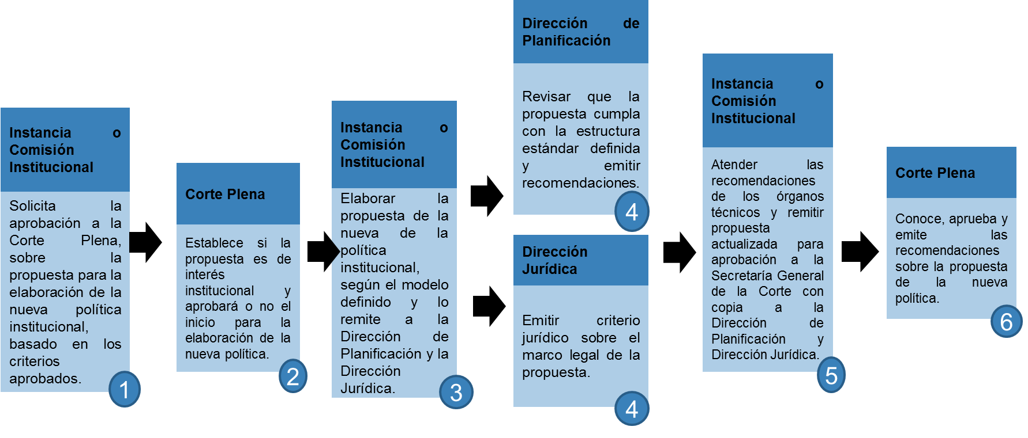
Fuente: Elaboración propia.

Cabe indicar, que el paso 4 se realiza paralelamente, con el fin de no causar retrocesos del proceso. En este caso, la Instancia o Comisión Institucional deberá poner en conocimiento de la Dirección de Planificación y la Dirección Jurídica, para que estas se manifiesten sobre los aspectos técnicos que a cada una le competen, con un plazo prudencial.

3.2.2.3 Fase 3: Implementación de la política institucional

Una vez aprobada la política institucional por la Corte Plena se deberá iniciar su implementación. Esta fase se caracteriza por dar pase a la ejecución de lo definido en el plan de acción, cuyos compromisos se verán reflejados de manera automatizada a través del Sistema de formulación y seguimiento de los Planes Anuales Operativos (Sistema PAO).

Tal cual se mencionó supra, el plan de acción de la política institucional deberá ser validado, consensuado y aceptado por las instancias, oficinas y despachos que serán responsables operativos del cumplimiento de los objetivos operativos alineados a la política institucional.

Asimismo, la instancia rectora de la política institucional, previo a la formulación de los PAOs cada año, deberá asegurar que el plan de acción haya sido validado, consensuado y aceptado por cada instancia involucrada, esto por cuanto el plan de acción puede tener ajustes o actualizaciones anuales.

Posteriormente, la instancia rectora de la política deberá coordinar con la Dirección de Planificación, para que se vincule con el Plan Estratégico Institucional, por medio del Sistema PEI, ya que los compromisos anuales propuestos se cargarían automáticamente, a través del Sistema de los Planes Anuales Operativos, a las oficinas responsables de implementar las acciones operativas de la política.

3.2.2.4 Fase 4: Seguimiento y evaluación

Las instancias responsables, de lo definido en el plan de acción de la política, deberán velar por su cumplimiento acorde a las directrices institucionales sobre el seguimiento y evaluación de los PAOs.

      - Seguimiento: Corresponde a la forma en que se dará seguimiento a los compromisos establecidos en el plan de acción. En este caso, las oficinas destacadas como responsables de compromisos establecidos en el plan de acción deberán completar los avances en el cumplimiento de las metas planteadas en el Sistema de los Planes Anuales Operativos (Sistema PAO).

Asimismo, la instancia rectora de la Política verificará la información proporcionada y tomará las medidas necesarias para que se lleve a cabo la efectiva implementación de la Política Institucional.

Por medio de los sistemas informatizados (Sistema PAO y Sistema PEI), se podrá llevar a cabo el seguimiento en periodos estratégicos de las políticas institucionales, donde se podrá determinar el nivel de avance de una Política de acuerdo con sus metas asociadas.

A su vez, se podrá desagregar cada una de las políticas institucionales y determinar quiénes son responsables en el cumplimiento, cuáles actividades están asociadas, cuántas metas reportan avances, así como su cumplimiento porcentual, entre otros.

      - Evaluación: La instancia rectora de la política debe definir la periodicidad y la frecuencia de las evaluaciones a realizar para medir los resultados e impacto esperados producto de la implementación de la Política Institucional.

Como resultado de las evaluaciones, la instancia rectora de la política deberá emitir las recomendaciones correspondientes en cuanto a la implementación de esta, hasta el cierre o cumplimiento total de sus objetivos.

No obstante, deberá presentar un informe de seguimiento y evaluación semestral a la Dirección de Planificación, en el plazo que lo indique esta instancia, con el fin de velar por la rendición de cuentas y alineamiento con el Plan Estratégico Institucional de las Políticas Institucionales vigentes.

Lo anterior, conforme la sesión de Corte Plena 47-18, del 08 de octubre de 2018, artículo XXXII (Ver Anexo 4), donde se establece dar seguimiento al indicador que se sugiere en el Segundo Informe de la Justicia, que consiste en establecer los “mecanismos de seguimiento de las políticas institucionales”. Esto a partir del Dictamen emitido en este informe que señaló: “En la creación y desarrollo de políticas, mecanismos, proyectos y campañas se ha mantenido como prioridad el acceso a la justicia, con especial énfasis en poblaciones vulnerables. Aunque la cobertura territorial es amplia, no existen informes de evaluación sobre el impacto de estas acciones”.

El enfoque de evaluación debe estar orientado a verificar los resultados de las políticas e identificar lecciones aprendidas para las políticas presentes y futuras, de manera que su marco metodológico debe estar orientado a cumplir estos objetivos, que puedan ser interpretados de una forma clara y concisa, dirigida a la población interna y externa.

La evaluación será entonces un proceso de observación, medición, análisis e interpretación de los resultados alcanzados por la implementación de la política institucional, y su utilidad se basa en generar insumos para la toma de decisiones de los órganos jerárquicos.

La metodología de evaluación deberá ir orientada a la verificación de los resultados alcanzados a partir del cumplimiento de acciones de la política, que estarán al alcance a partir del seguimiento por medio del PEI y los PAO. A partir de lo anterior, se deberá generar una evaluación enfocada en los principios de pertinencia, eficiencia, eficacia y sostenibilidad, que deberá desarrollar los siguientes aspectos:

- Descripción del objetivo inicial.
- Descripción del cumplimiento de las acciones planificadas de los involucrados.
- Totalidad de recursos, incluidos (recursos humanos y presupuestarios).
- Resultados obtenidos a partir de los indicadores establecidos.
- Nivel de cumplimiento en relación con el objetivo planteado.
- Riesgos y cambios materializados en el proceso de ejecución.
- Percepción de los resultados alcanzados por la población meta.
- Hallazgos.
- Conclusiones.
- Recomendaciones.

-0-

De conformidad con la circular N° 67-09 emitida por la Secretaría de la Corte el 22 de junio de 2009, se le comunica que en virtud del principio de gratuidad que rige esta materia, la publicación está exenta de todo pago de derechos. Publíquese una sola vez en el Boletín Judicial.

San José, 13 de febrero de 2020

Atentamente,

Licda. Silvia Navarro Romanini
Secretaria General
Corte Suprema de Justicia

c: Diligencias / Refs: (10405-17/15762-19)

“Es una guía orientadora que se expresa en los objetivos, las líneas de acción y los resultados esperados sobre un tema y la atención o transformación de un problema de interés institucional y/o social; que se sustenta en los mandatos, acuerdos o compromisos nacionales e internacionales del Poder Judicial.”
Estos mecanismos se pueden consultar en la siguiente dirección web: http://www.conamaj.go.cr/
El acuerdo de Corte Plena 47-18, del 08 de octubre de 2018, artículo XXXII, relacionado con el seguimiento de los indicadores del Segundo Informe del Estado de la Justicia, indica: “1.) Aprobar los cambios en los indicadores relacionados con el Seguimiento al Segundo Informe del Estado de la Justicia contenidos en el informe N° 30-EV-18 de la Dirección de Planificación. 2.) La Dirección de Planificación deberá crear el objetivo “Compromisos Informe Estado de la Justicia” en el Sistema PAO y de forma semestral informará a la Corte Plena el cumplimiento o avance correspondiente de cada instancia, como parte del Informe Semestral de Cumplimiento de los PAOs. A esos efectos, dicha Dirección hará el primer seguimiento mediante consulta directa a las instancias responsables en el último trimestre de este año y a partir del 2019 se incluirá en el PAO, para verificar el avance en el sistema.”

